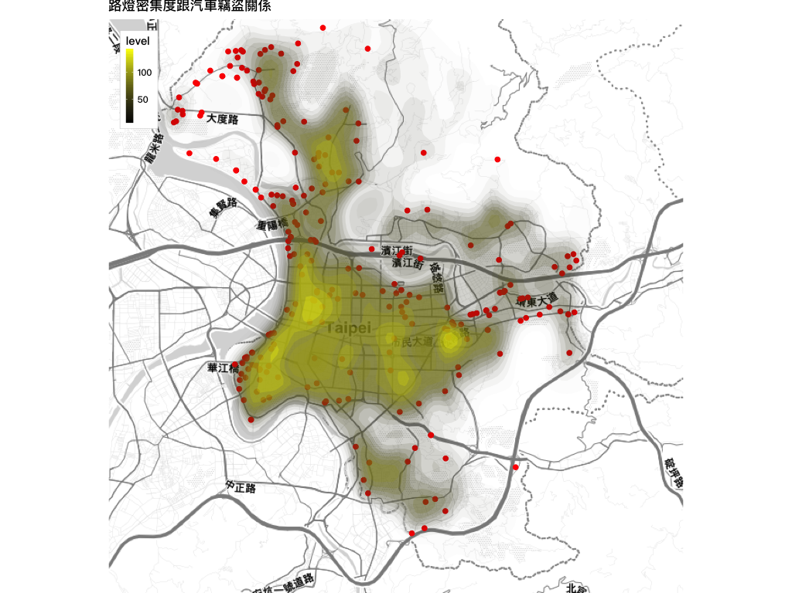

犯罪現象CSI

Presented by Mining Yourself

Crew member：陳奕良、曾思瑋、謝芷玲、蘇傑華、謝俊康

犯罪現象CSI

內容

研究動機 2

數據預處理 2

數據/數據集來源說明 2

所使用數據集 2

台北市近三年竊盜案分析 3

資料處理 4

資料視覺化 4

資料分析 5

路燈密集度和汽車竊盜個案關係 5

便利超商密集度和汽車竊盜關係 6

CCTV密集度和住宅竊盜關係 7

便利超商密集度和自行車竊盜關係 8

結論 9

地方施政方向建議 9

附錄: 10

資料來源: 10

# 研究動機

近來開放資料逐漸成為世界各先進城市政策推動趨勢。政府也在近一、兩年開始提供市民完整透明的治安資料。本研究希望把這些治安資料轉換成資訊。利用分佈圖的方式說話，為警方、民間和城市規劃者提供一個有效的方向去繼續建設城市，打造更安全的生活空間。本研究找出台北市三種竊盜罪案(自行車竊盜、汽車竊盜和住宅竊盜)發生的資料集，把資料視覺化數據進而分析。找出三者與閉路電視、路燈和便利商店的位置的相關性。透過分析結果幫助現行警察機關採取更有效、更符合邊際效益的防竊工作。促使警察機關擬定更優良的防竊措施，降低竊盜發生率。同時，可以減少警力分佈，讓有限警力發揮最大的防竊效果，提升民眾對警察的信任感。

# 數據預處理

## 數據/數據集來源說明

### 所使用數據集

|  |  |
| --- | --- |
| 數據/數據集名字 | 描述 |
| 臺北市路燈位置分布圖 | 提供臺北市路燈位置及分佈圖 |
| 臺北市CCTV設施 | 閉路電視攝影機設備資料 |
| 臺北市住宅竊盜點位資訊 | 臺北市104年1月-106年9月份住宅竊盜點位資訊 |
| 臺北市自行車竊盜點位資訊 | 臺北市104年1月-106年9月份自行車竊盜點位資訊 |
| 臺北市汽車竊盜點位資訊 | 臺北市104年1月-106年9月份汽車竊盜點位資訊 |
| 統一便利商店門牌地址 | 臺北市統一便利店2017年11月便利店的點位資訊 |
| 全家便利商店門牌地址 | 臺北市2017年11月便利店的點位資訊 |

* 以上的”臺北市”數據集均來自於台北市政府資料開放平台。大部分數據集的點位置資料為中文地址。
* 便利店的資料是經營集團的網路資料。內容是店舖對應着中文地址。

*詳細說明在附錄

## 台北市近三年竊盜案分析

105年警政署資料顯示，竊盜佔各類刑案20.49%，位居第二，且竊盜事件與民生息息相關，因此我們想透過路燈、CCTV、便利超商分佈來解析竊盜事件的相關性，以提升市民安全。

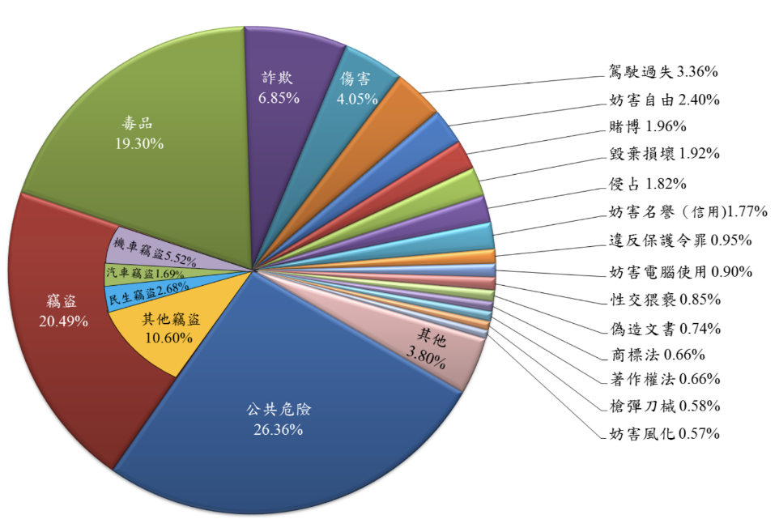

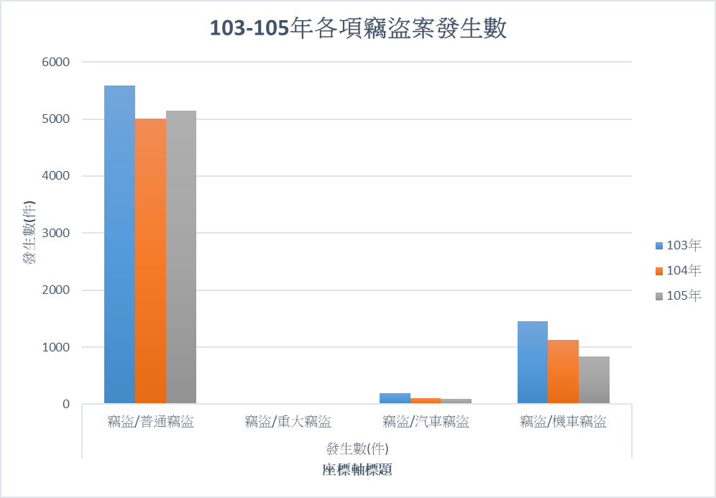

|  |  |  |  |  |
| --- | --- | --- | --- | --- |
|  | **發生數(件)** | | | |
| **竊盜/普通竊盜** | **竊盜/重大竊盜** | **竊盜/汽車竊盜** | **竊盜/機車竊盜** |
| 103年 | 5586 | 7 | 193 | 1457 |
| 104年 | 5010 | 8 | 110 | 1122 |
| 105年 | 5139 | 9 | 96 | 836 |
| 總計 | 15735 | 24 | 399 | 3415 |

可以看到103-105年間，三種竊盜案中佔最多的是普通竊盜，其次是機車竊盜跟汽車竊盜。

## 資料處理

方法:

* 把地址轉成經緯度。
* 利用地理資訊系統(GIS)，把經緯度投影到地圖上。

## 資料視覺化

* CCTV,路燈和便利商店以等高線圖顯示。
* 自行車竊盜、汽車竊盜和住宅竊盜以點的方式顯示。

例子如下，下圖黃色的熱度圖是路燈的密度。紅色的點是汽車竊盜案發生的位置



# 資料分析

使用相關性分析做變數篩選，DBSCAN(聚類分析演算法)，將每個類型的盜竊(汽車、自行車、住宅)透過密度進行分群，再投射到CCTV、路燈、超商的密度圖上。

## 路燈密集度和汽車竊盜個案關係



台北市 ; 汽車竊盜個案 - 紅色點 ,路燈密集度 - 黃色密度圖

結論: 路燈密集度稀疏的地方，汽車竊盜個案別多。

## 便利超商密集度和汽車竊盜關係

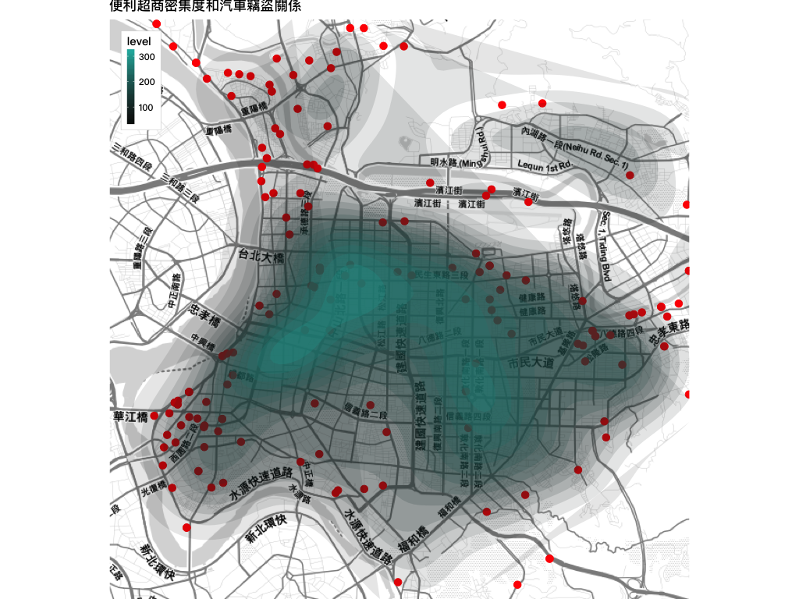

汽車竊盜個案 - 紅色點

便利超商密集度 – 綠色密度圖

## CCTV密集度和住宅竊盜關係

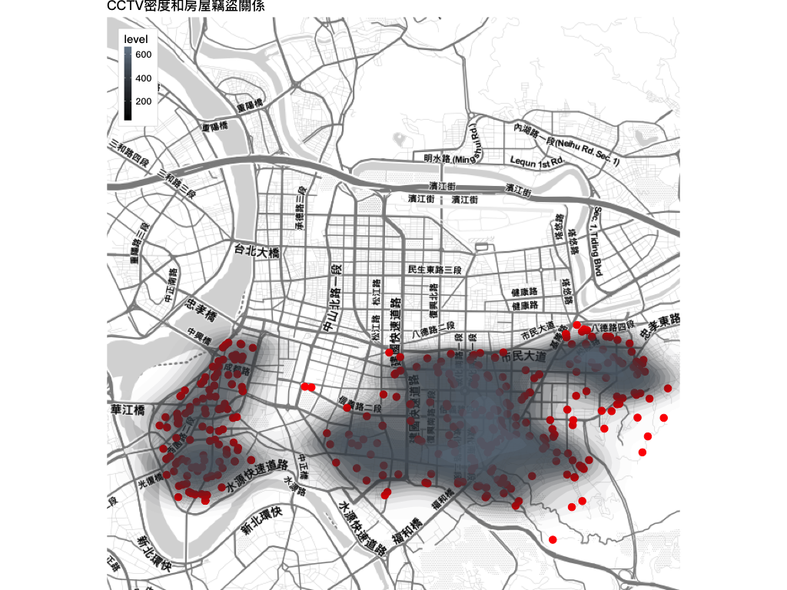

台北市萬華、大安和信義三個區; 住宅竊盜個案 - 紅色點 , CCTV密集度- 灰色密度圖

結論:CCTV密集度稀疏的地方，住宅竊盜個案別多。

## 便利超商密集度和自行車竊盜關係

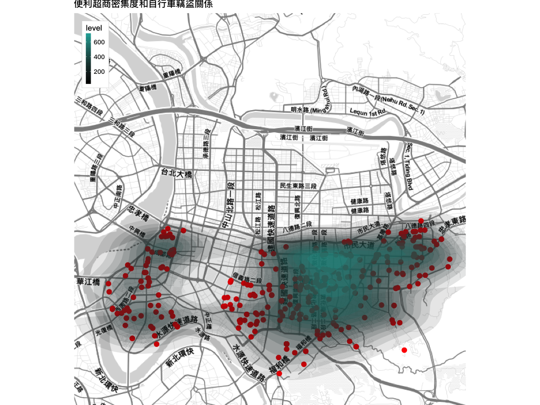

台北市萬華、大安和信義三個區 ; 自行車竊盜個案 - 紅色點，便利超商密集度- 綠色密度圖

在這一張圖，我們分析示出其關係。因此我們進一步做DBSCAN(聚類分析演算法)，將每個類型的盜竊透過密度進行分群。

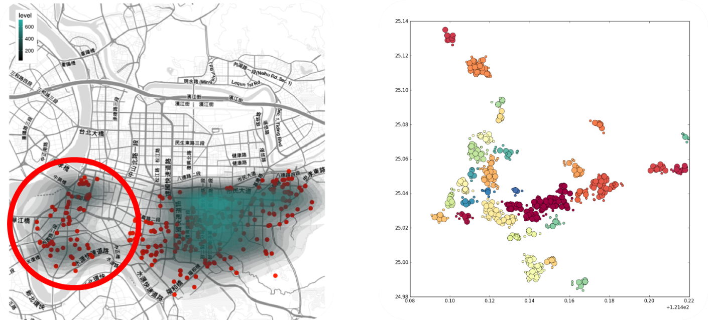

結論便利超商密集度高低，不影響自行車竊盜事件發生。

# 結論

經過我們的資料分析，得出的結論如下:

影響住宅竊盜的因素:

* **CCTV**

影響汽車竊盜的因素:

* 路燈
* 便利超商
* 影響自行車竊盜的因素:
* 無

# 地方施政方向建議

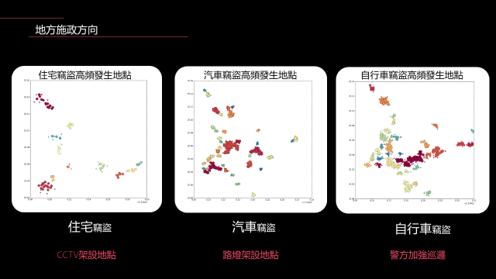

# 附錄:

## 資料來源:

臺北市路燈位置分布圖

資料集描述 提供臺北市路燈位置及分佈圖

主要欄位說明 臺北市路燈分佈位置座標圖(TWD97)

資料量 約150000

最後更新時間 2016-03-30 16:23:15

更新頻率 每年

資料集提供機關名稱 臺北市政府工務局公園路燈工程管理處

臺北市CCTV設施

資料集描述： 閉路電視攝影機設備資料

主要欄位說明： 流水號、攝影機編號位置、座標

資料量 13701

更新頻率 不定期

資料集所屬管理機關名稱 臺北市交通管制工程處

臺北市住宅竊盜點位資訊

資料集描述： 臺北市104年1月-106年9月份住宅竊盜點位資訊

主要欄位說明： 案類(Type)、發生(現)日期(Date) 、發生時段(Time)、地點(Location)

資料量 1646

最後更新時間 2017-10-22 15:21:43

更新頻率 每月

資料集提供機關名稱 臺北市政府警察局刑事警察大隊

臺北市自行車竊盜點位資訊

資料集描述 臺北市104年1月-106年9月份自行車竊盜點位資訊

主要欄位說明 案類(Type)、發生(現)日期(Date) 、發生時段(Time)、地點(Location)

資料量 984

最後更新時間 2017-10-22 15:20:11

更新頻率 每月

資料集提供機關名稱 臺北市政府警察局刑事警察大隊

臺北市汽車竊盜點位資訊

資料集描述 臺北市104年1月-106年9月份汽車竊盜點位資訊

主要欄位說明 案類(Type)、發生(現)日期(Date) 、發生時段(Time)、地點(Location)

資料量 257

最後更新時間 2017-10-22 15:18:37

更新頻率 每月

資料集提供機關名稱 臺北市政府警察局刑事警察大隊

統一便利商店門牌地址

資料集描述 臺北市統一便利店2017年11月便利店的點位資訊

主要欄位說明 門市名稱 地址

資料量 712

資料來源 統一超商股份有限公司

全家便利商店門牌地址

資料集描述 臺北市2017年11月便利店的點位資訊

主要欄位說明 門市名稱 地址

資料量 439

資料來源 FamilyMart UNY Holdings